SNK: Sociale Netwerk Kaart-2 (van 2): Informatie voor Verwijzers
Bas Eisenga, kinder- en jeugdpsychiater – PolyZoom Eelde – Paterswolde (Dr).
 |  | Voor het laatst geüpdate: 03-01-2016
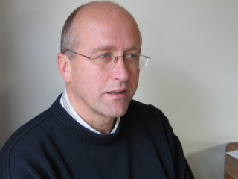 | CV: Bas Eisenga,  (Kinder- en Jeugd-) Psychiater:  (Praktijkhouder,  BIG: 09.02.08.35.401) | 1959: Geb. Dokkum/ Friesland. Opgegroeid in Emmen (Dr). VWO. Vrije Hogeschool Driebergen/ Zeist. Geneeskunde Rijks Universiteit Limburg te Maastricht, Huisartsopleiding Voerendaal/ Maastricht (Z-Limburg), RINO opleiding (Den Bosch), Psychiatrie opl. Groningen, Aantekening Kinder- en Jeugdpsychiatrie (Accare Groningen). 15 jaar werkervaring Accare Assen. Polikliniek, Deeltijdbehandeling adolescenten en MKD. Eigen praktijk sinds 6/ 2008. Speciale belangstelling: Kennisoverdracht, onderwijs m.b.v. e-learning. Speciale affiniteit met arbeidsgerelateerde problematiek en verkent de wereld van coaching.
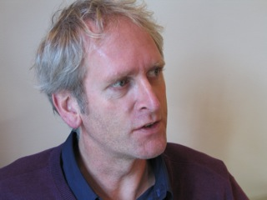 | CV: Wim Smid  (Systeem- en Partner-Relatietherapeut): | 1959: Geb. en opgegroeid in Nietap (gem. Roden Dr.). Opleiding : Sociale Academie, Voortgezette Opleiding (VO), ‘Outreachende’ gezinshulpverlening (OGH), Opleiding Systeemtherapie.  Werkervaring : Groepsleider in jeugdpsychiatrische kliniek (6 jr.), Gezinshulpverlener Hulp Aan Huis (IPG en IOG) (3 jr.), Ouderbegeleider en systeemtherapeut GGZ-jeugd Emmen (10 jr.)  Speciale belangstelling : KOPP-problematiek (Kinderen van Ouders met Psychische Problemen) zowel jongeren als volwassenen en bemiddeling bij ouders (en kinderen) in echtscheidingssituaties.
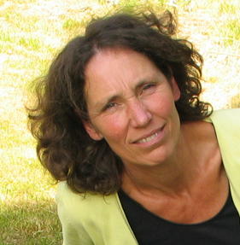 | CV: Jacqueline Heezen  (Systeem- en Partner-relatietherapeut en Psychomotorisch therapeut): | 1961: Geb. Varsseveld (Achterhoek). HAVO te Aalten. Academie Lichamelijke opvoeding Arnhem (8 jaar werkervaring), Opleiding Psychomotorische Therapie Amsterdam, (15 jaar werkervaring), Supervisieopleiding Hanzehogeschool Groningen, Systeemtherapie opleiding Zuthpen (3 jaar werkervaring).
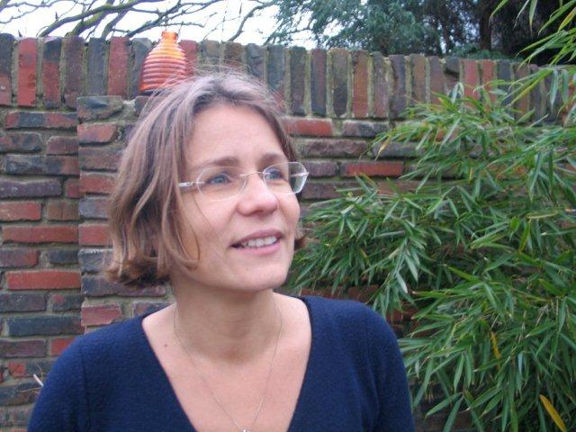 | Freelance medewerker:  Marleen Eisenga | 1967: Mindfulnesstherapeut. Opleiding Transpersoonlijk therapeut. Voorheen: o.a. HBO-V en Gezondheidswetenschappen Rijks Universiteit Limburg. (Zie veder eigen SNK)
Methodieken: |  | Kinder- en Jeugdpsychiatrische diagnostiek, psychologisch onderzoek, individuele therapie, EMDR, psycho-educatie, ouderbegeleiding, relatietherapie, gezinstherapie, runningtherapie, mindfulness.
Voorkeursdenkkaders: |  | Psychodynamisch en systeemtheoretisch
Speciale aandachtsgebieden/ Affiniteiten: |  | Diagnostiek, Systeemtherapie, Partner-Relatietherapie, KOPP, runningtherapie, arbeidsgerelateerde problematiek.
Minder ervaring/ affiniteit met: |  | 12 tot 16 jarige jongeren met ernstige agressie, gedragsproblemen en asociaal gedrag in de omgang. Complexe multi-psychofarmacologie.
Contra-indicaties: |  | Crises, verslaving, ernstige gedragsproblemen met agressie en ‘Major’ psychiatrie bij volwassenen (Schizofrenie, bipolaire stoornissen, Major Depression, etc.).
Collegiaal overleg: |  | Bas Eisenga: Ma t/m Vr. (050 – 406.36.50)  Jacqueline Heezen: Ma t/m Vr. (050 – 406.36.50) (Aanmeldingen/ afspraken).  Wim Smid: Ma t/m Vr (050 – 308.1005)

